**Modelo conceptual modificado:**

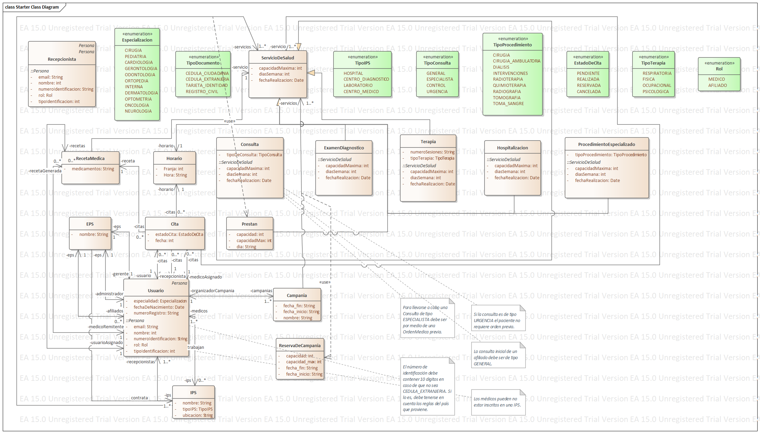

**Modelo relacional modificado:**

**-**Tabla Administrador

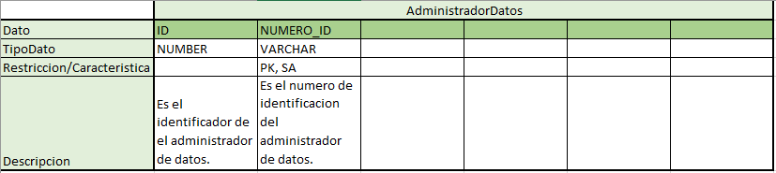

-Tabla Afiliado

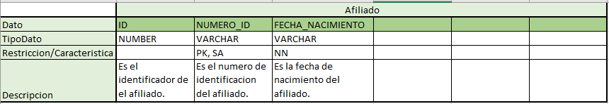

-Tabla Gerente

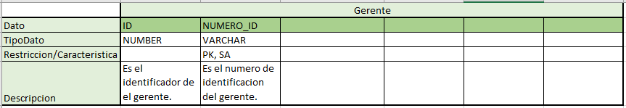

-Tabla Medico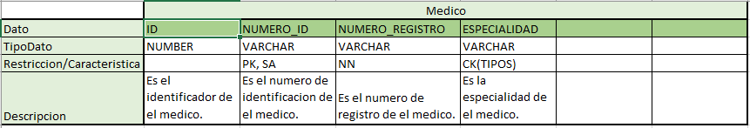

-Tabla Recepcionista

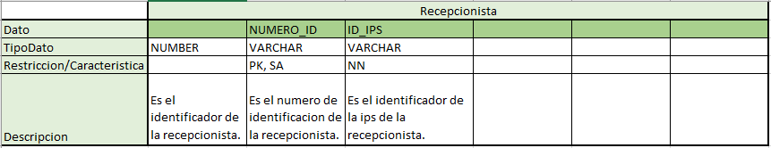

-Tabla Organizador De Campaña

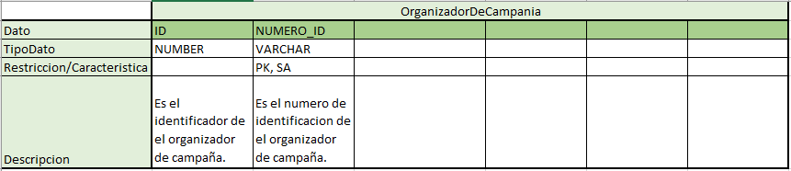

-Tabla Usuario

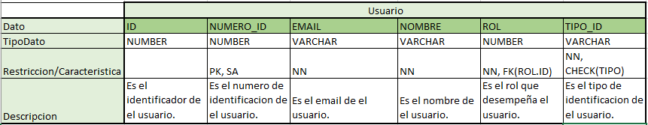

-Tabla Campaña

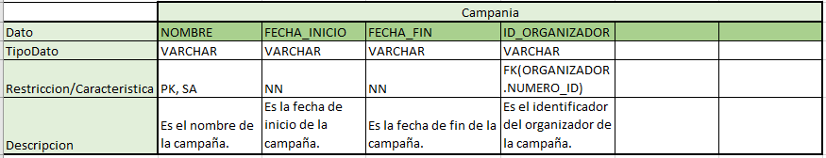

-Tabla Cita

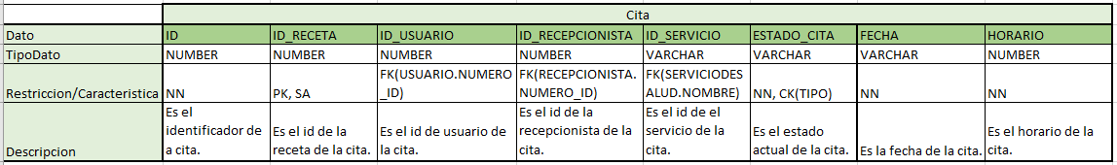

-Tabla EPS

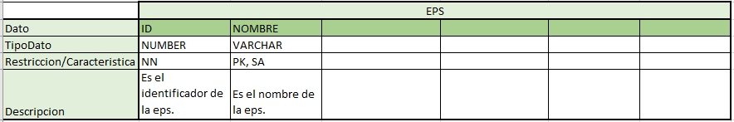

-Tabla Horario

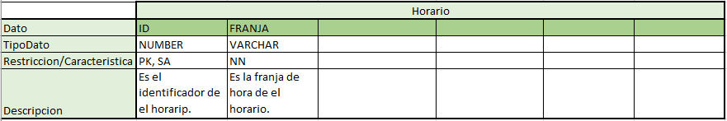

-Tabla IPS

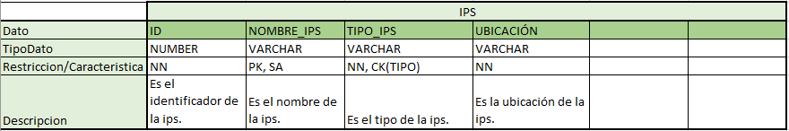

-Tabla Prestan

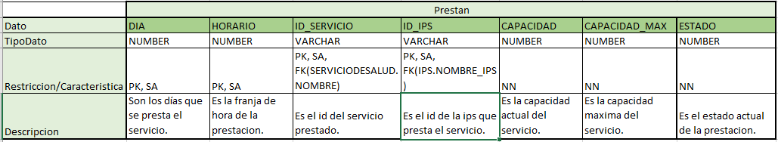

-Tabla Receta Medica

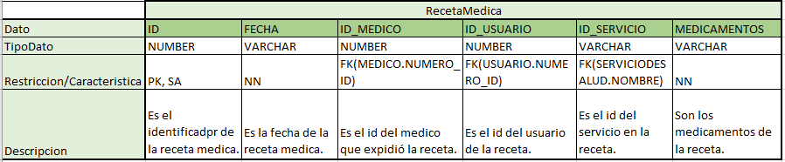

-Tabla Reserva de Campaña

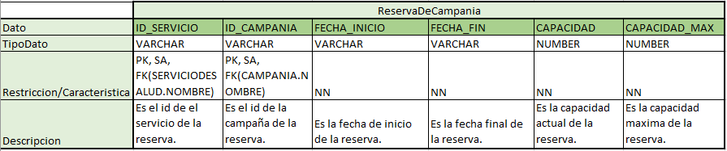

-Tabla de Rol

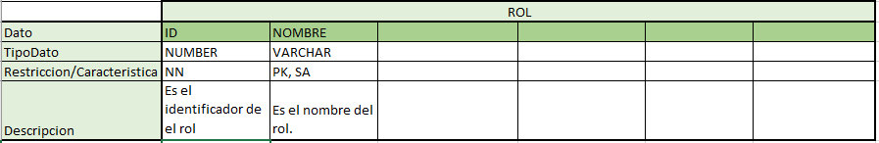

-Tabla de Servicio de Salud

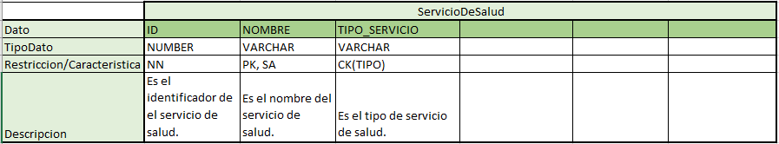

-Tabla de Servicio Terapia

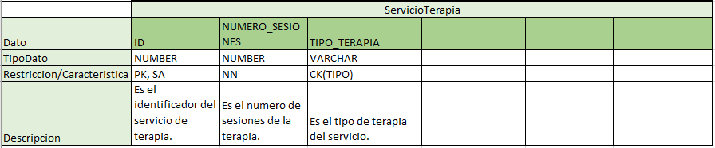

-Tabla Trabajan

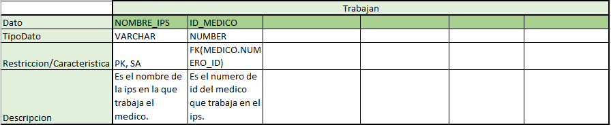

Se modificó el modelo conceptual y relacional en su totalidad ya que se llevo un analisís mucho más detallado ya teniendo en cuenta de las nuevas funcionalidades que teniamos que implementar para la iteración 2.

Se generaron tablas nuevas como lo son “Trabajan” y “Prestan” que representan asociasiones con el fin de llevar un mejor manejo de los datos y las buenas prácticas. Se crearon también tablas para optimizar el manejo de sentencias SQL como por ejemplo lo es “Horario” el cual su funcion es simplificar la manera en la que manejamos las horas.

Para llevar a cabo la implementacion de los nuevos requerimientos se llevo a cabo la misma lógica que para garantizar las propiedades ACID.

**Atomicidad:** En cada uno de los nuevos requerimientos al momento de llevar a cabo su respectiva transaccion para realizarlos se verificaba que todo lo que dicho requerimiento iba a necesitar ya existiera en la base de datos y llegado al caso de que sucediera algun error se recurria a realizar un rollback con el fin de que si la transaccion no se puede hacer en su totalidad, no modifique nada.

**Consistencia:** En cada uno de los nuevos requerimientos al realizar su respectiva transaccion se iba actualizando todas las tablas y datos que conllevaran dicho procedimiento con el fin de que todo lo que estuviera persistiendo en la base de datos correspondiera con lo que estaba sucediendo en el mundo real.

**Aislamiento:** Con el fin de que no ocurrieran errores de aislamiento, todos los nuevos requerimientos y sus transacciones se realizan de manera secuencial para llevar a cabo su correcto manejo en la base de datos.

**Durabilidad:** En cada uno de los nuevos requerimientos se implementó que al final de realizar sus transacciones (si ellas habian sido exitosas) se ejecutara un commit con el fin de persistir los datos en la tabla de datos para su consulta, actualizacion, eliminado, etc en la posterioridad.

**Resultados Logrados:**

Se lograron implementar todos los requerimientos funcionales de registro y consulta que estaban previamente establecidos en el enunciado con cada uno de sus detalles. Se realizó el diseño de una interfaz interactiva para lograr probar los requerimientos desde la misma, añadiendo los datos en campos de texto. Al realizar las pruebas se pudo evidenciar que efectivamente iban quedando guardados los datos en la base de datos en sus respectivas tablas.

**Resultados no Logrados:**

No se lograron implementar las pruebas de los requerimientos en su totalidad debido a problemas de conexión con el servidor lo que ocasionaron gran perdida de tiempo llevando así a su no implementación total.

**Balance de pruebas:**

Según lo planeado en las reglas de negocio conseguimos completar una gran parte de esta iteración como teniamos previsto, aproximadamente un 80% funcional.